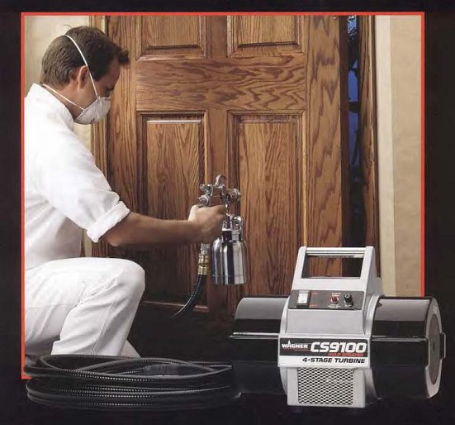
产品参数：
产品型号：CS9100
电源: 220V/50HZ
透平级数：4级
最大工作压力：0.57bar
整机重量： 10.6kg
最大功率： 1.35千瓦
随机空气管长度:9.1米
最长接驳空气软管:18.2米
真正的HVLP喷涂机---空气最大压力0.6巴，最大流量4000升/分钟
产品特点：
轻巧,携带方便
漆雾柔和,几无反弹,节省涂料
空气滤网拆洗方便,用手即可
空气滤网堵塞报警
适用范围：
适用于精细装饰工程，室内外装修和对工作环境清洁度要求高的施工项目，
清漆、釉面漆、乳胶漆等水性溶剂型原料。
